
３月保健だより
令和7年 2月28日発行
社会福祉法人 青梅みどり福祉会
かすみ保育園
「耳の日」
「３」は耳の形に似ていることなどから３月３日は耳の日といわれています。子どもは耳の病気にかかりやすいので、日ごろから子どもの様子を観察しましょう。
★大切な耳を守るために気を付けたいこと★
・鼻をすすらず、かむ習慣を付ける
・鼻水はゆっくりと片方ずつかむ
・耳の近くで大きな声や音を出さない
・耳掃除は綿棒で外耳道をふき取る程度に行う


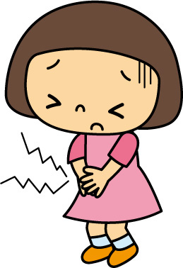
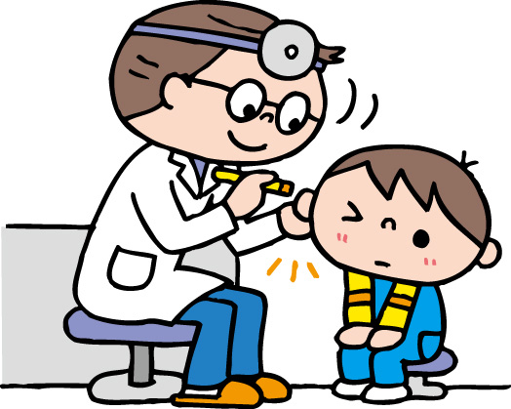
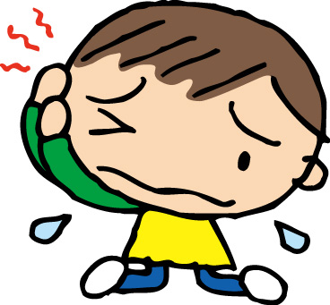

５歳児のおうちの方へ★予防接種はお済ですか？
小学校入学前までに受けましょう！
ＭＲ（麻疹・風疹）２回目 （定期） おたふくかぜ ２回目（任意）
また接種していない予防接種がある場合は接種期間を確認し接種しましょう。

4日（火）身体測定
5日（水）乳児検診
２月の感染症の報告は、感染性胃腸炎が２名、突発性発疹が１名でした。
新年度を控え、多くの子どもたちが「一つ大きくなる」という喜びでいっぱいな時期です。その中には気持ちが不安定になる子どももいます。今までなかったのに指しゃぶりや爪噛みどもりや目をパチパチさせる、咳払い、肩をぴくっと動かすなど子どもが不安定になっている様子が見られた時は、声を掛け寄り添ってあげてください。また担任にも相談してください。

３月の予定
睡眠が大切な理由
「人生の1/3は睡眠」と言われているように、人間は毎日８時間程を睡眠にあてています。睡眠は一日中使っていた脳と体の疲労を取り除き、病気やけがをした時は治す力を高め、回復を早めてくれます。また、「寝る子は育つ」といわれるように、十分な睡眠が体の成長を促進します。特に夜の10時から2時の間は、成長ホルモンがたくさん分泌されまるといわれています。元気に保育園に通えるよう睡眠を大切にしましょう。

